Trøgstad Historielag hadde historisk vandring i Østbygda 3. juni.
Været var fint. Det var en lærerik tur i kveldinga. Vi starta ved parkeringsplassen i Delingsrudveien. Skal du dit, legg merke til at enn så lenge er hist.skiltet på p.plassen

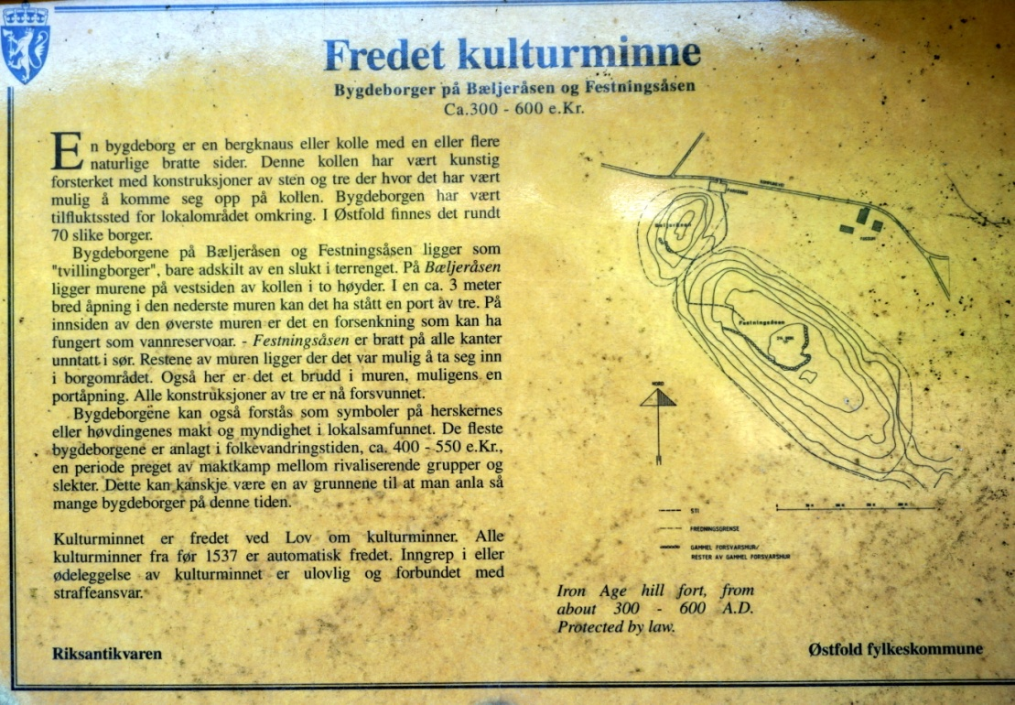

Per Svendsby og anne Aarmo Baastad ledet an. Vi ble fortalt hvordan det sannsynlig så ut for omtren 15 – 2000 år siden i jernalderen. Det var under folkevandringstida i europa og germanerne var på farten mot nord.
Folk måtte beskytte seg og sine og sine husdyr.
Når vi ser rester av borgen og kan fantasere om historien, så er det helt utrolig hvordan de kunne bygge opp slike murer. Det er mye å lese i Norgeshistorien.

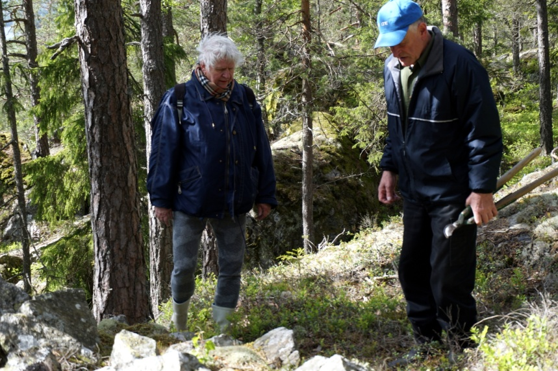
Anne og Per.

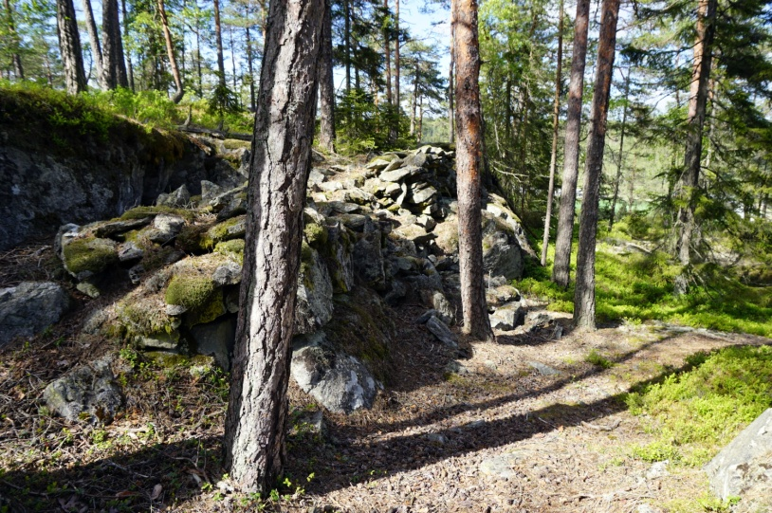
En del av muren

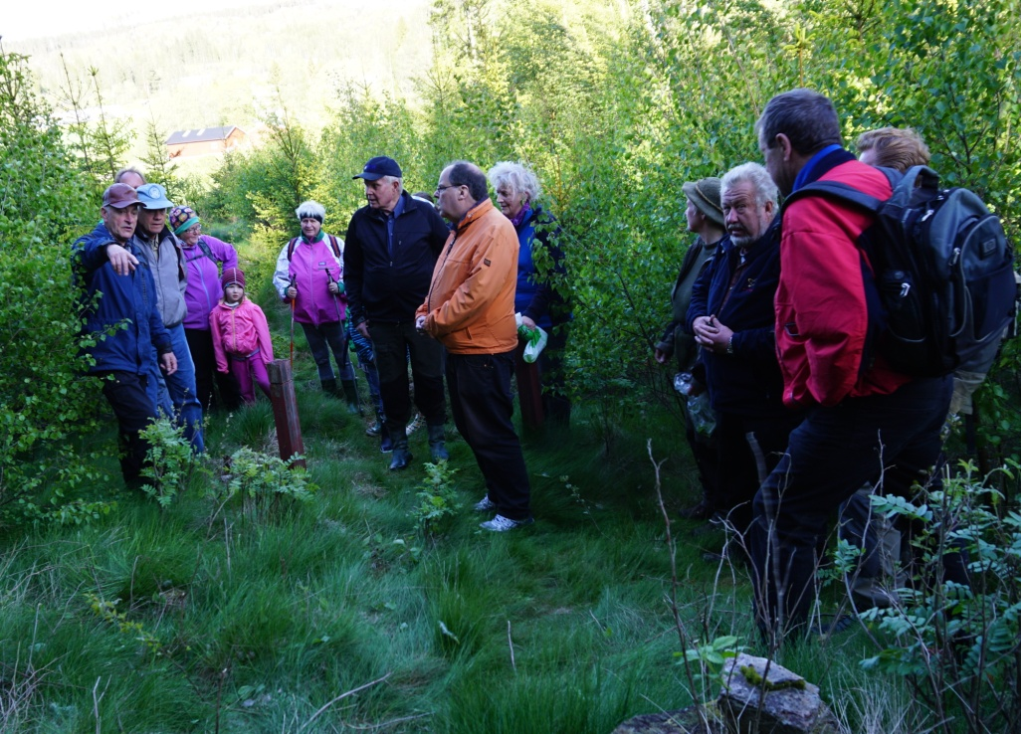

Her er det skille opp til den andre borgen – Bæljeråsen. Sannsynligvis var de først der, så ble den for liten og Festningsåsen ble tatt i bruk – kanskje??

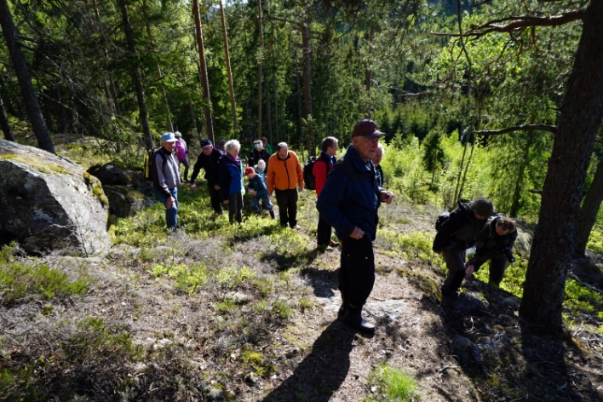
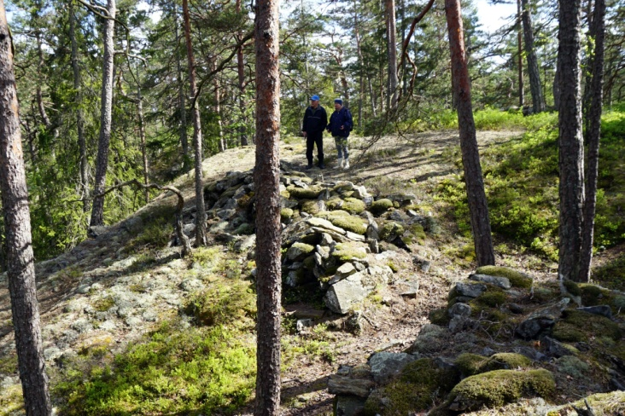

Porten til borgen på vei opp til Festningsborgen

